«Новогодние Каникулы в Токио»
Сборный тур
05 – 12 января 2020 г
8 дней/7 ночей

ВСЕМ УЧАСТНИКАМ ТУРА НОВОГОДНИЙ ПОДАРОК ПОСЕЩЕНИЕ ОЭДО ОНСЭН!
День | Время | Программа:
1 день  05 января  Воскресенье |  | Прибытие в аэропорт Нарита  Встреча с водителем автобуса «GREEN TOMATO»  Переезд в отель (расходы на дорогу включены)  Самостоятельное размещение в отеле.  Размещение в эконом отеле (возможно с 16:00) /3*+(возможно с 15:00)
2 день  06 января  Понедельник | 09:00  18:00 | Встреча с гидом в холле отеля.  Экскурсия по Токио на общественном транспорте для всех групп  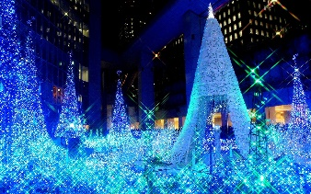  Экскурсия включает в себя:  - Площадь перед императорским дворцом.  --Посещение Храмового комплекса Асакуса.  Посещение храма в новом году Хацумоде.  -Прогулка по району Гинза.  Иллюминация на станции Shiodome  Самостоятельное возвращение в отель.  ****************************************************  По программе предусмотрен обед.
3 день  07 января  Вторник | 10:00  14:00 | 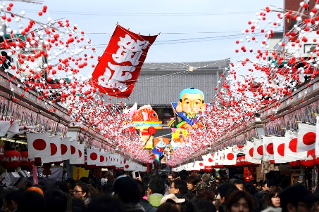  Завтрак в отеле.  - Переезд на насыпной остров Одайба. Прогулка по набережной: статуя Свободы, Токийский залив и Радужный мост, Venus fort.  Вы можете подарить себе отличный Шоппинг с привлекательными скидками!  Окончание экскурсии.  Посещение Оэдо онсен моногатари.  Возвращение в отель самостоятельно.  ****************************************  По программе обед не предусмотрен.
4 день  08 января  Среда |  | Завтрак в отеле.  Свободное время.  По желанию дополнительная экскурсии.
5 день  09 января  Четверг | 10:00  18:00 | Встреча с гидом в холле отеля.  Экскурсия по Токио на общественном транспорте для всех групп.  Улочка Такесита.  Прогулка по району Сибуя. Собачка Хачико и перекресток Сибуя,  Переезд в развлекательный район Синдзюку .  Вас ждёт увлекательное путешествие в один из главных развлекательных районов Токио – Синдзюку. Сначала Вас ждёт путешествие в мир офисных небоскребов на западной стороне станции Синдзюку с подъёмом на обзорную площадку футуристического здания токийской мэрии. После минутки современности Вас ждёт погружение в историю прошлых столетий. Харизматичные улочки Переулок воспоминаний и Голдэн гай, сверкающая иллюминациями главная аллея района Кабуки-тё, голова Годзиллы – творение рук японских киноделов.  Возвращение в отель.  ****************************************************  По программе предусмотрен обед.
6-7 дни  10-11 января  Пятница  Суббота |  | Завтрак в отеле.  Свободное время.  По желанию дополнительная экскурсии.  Любителям активного отдыха предлагаем провести свободное время, посетив развлекательные центры Tokyo Dome, Tokyo Decks, Sunshine City, Shinagawa.
8 день  12 января  Воскресенье |  | Завтрак в отеле.  Самостоятельная выписка из отеля.  Встреча с водителем автобуса «GREEN TOMATO» в холле отеля.  Переезд в аэропорт Нарита на общественном транспорте (расходы за дорогу включены)  Регистрация на рейс. Посещение зоны Duty Free.  Вылет

Стоимость тура в рублях на одного человека
Размещение в эконом отелях сети « TOYOKOIN »
Трехместное размещение не предусмотрено.
Кол-во чел. в группе | TWN  ADULT | TWN  CHILD | SGL | CHD/NO BED  С 2 до 12 лет
1 чел. | 74400 | 70100 | 82100 | 31500

Стоимость тура в рублях на одного человека
Размещение в эконом отелях 3*
Трехместное размещение не предусмотрено.
Кол-во чел. в группе | TWN  ADULT | TWN  CHILD | SINGLE | CHD/NO BED  С 2 до 12 лет
1 чел. | 80600 | 77200 | 98800 | 31500

Пояснение:
** В случае невозможности предоставления номеров вышеуказанных отелях, мы предложим другие отели одинакового класса
При размещении в отелях 3*, размещение ребенка без места возможно только до 6 лет завтраки оплачиваются дополнительно.
При размещении в отелях сети Toyokoin
** CHD TWIN ребенок (с 4 до 12 лет), предоставляются все услуги
**CHD NO BED ребенок (с 2 до 12 лет) предоставляются только входные билеты и переезд на шаттле Грин томато с местом и без завтрака.
***CHD NO BED ребенок (до 2 лет) бесплатно без мест в автобусе и входных билетов и без завтрака
***Все экскурсии начинаются с отеля, где живет основная группа
В случае размещения в отеле отдельном от основной группы необходимо добраться до основного отеля самостоятельно или заказать гида на трансфер (в случае экскурсий на общественном транспорте)

В стоимость тура включено: | В стоимость тура не включено:
- Проживание в Токио 7 ночей.  - питание : завтрак 7/ обед 2 / ужин 0;  - работа русскоговорящего гида по программе;  - общественный транспорт по программе;  - GREEN TOMATO APT-HTL-APT  - входные билеты по программе;  - оформление визы | - Авиаперелет со сборами блок 16500 руб.  - Страховка 1000 руб.  - Питание, кроме указанного в программе  - Дополнительные экскурсии  - Другие личные расходы

